Федеральное Агенство по Образованию РФ
Санкт-Петербургский Государственный Электротехнический Университет «ЛЭТИ»
Кафедра МОЭВМ

Дисциплина: Программные Средства Гипермедиа

Пояснительная записка

к курсовой работе
по теме:

«Сайт, посвященный технологиям беспроводной передачи данных»

Выполнил: студент гр. 3351 Еременок А.В.
Преподаватель: Кречман Д.Л.

Санкт-Петербург
2008
Оглавление
1.Аннотация 3
2. Иерархия сайта 3
3. Исходные материалы 3
4.Шаблоны кадров 4
5.Скриншоты сайта 4
6.Код 5
7.Выводы и оценка работоспособности 8

Постановка задачи
Целью работы: разработка сайта, содержащего сведения о существующих стандартах, технологиях и средствах беспроводной передачи данных, с использованием технологий XML/XSD/XSLT. Сайт должен содержать информацию о составе и реализации стандартов, аппаратных средствах и публикациях по теме.

Иерархия сайта
С учётом требуемой информации, оптимальной для разрабатываемого сайта представляется следующая структура:
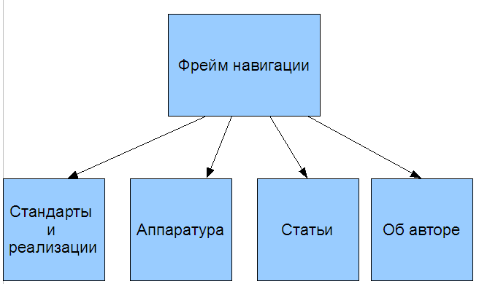

Исходные материалы
Материалы | Источник
Стандарты | http://ru.wikipedia.org/
Аппаратура | http://www.ixbt.com/
Статьи | http://www.ixbt.com/
Об авторе | опыт

Шаблоны кадров
Страница «Личный состав»: | Страница «Новости»
Страница «Предметы» | Страница «Об авторе»

Скриншоты сайта
Страница «Личный состав»  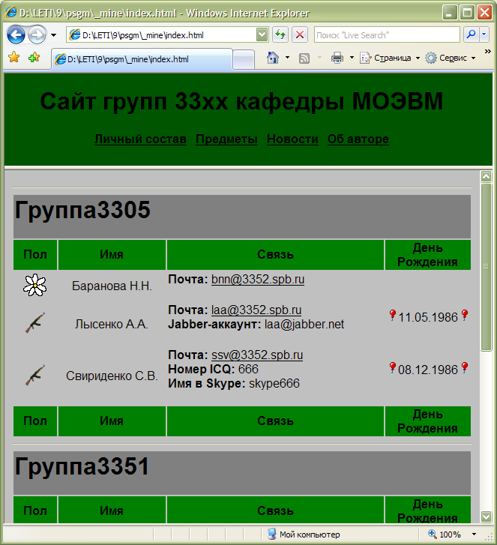 | Страница «Новости»  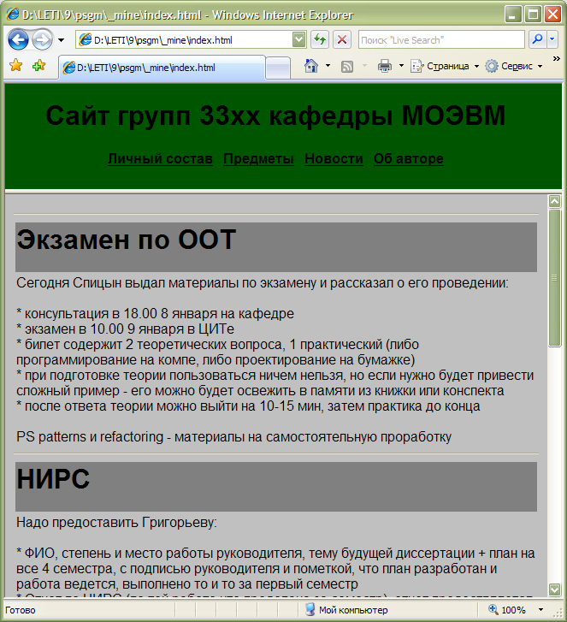
Страница «Предметы»  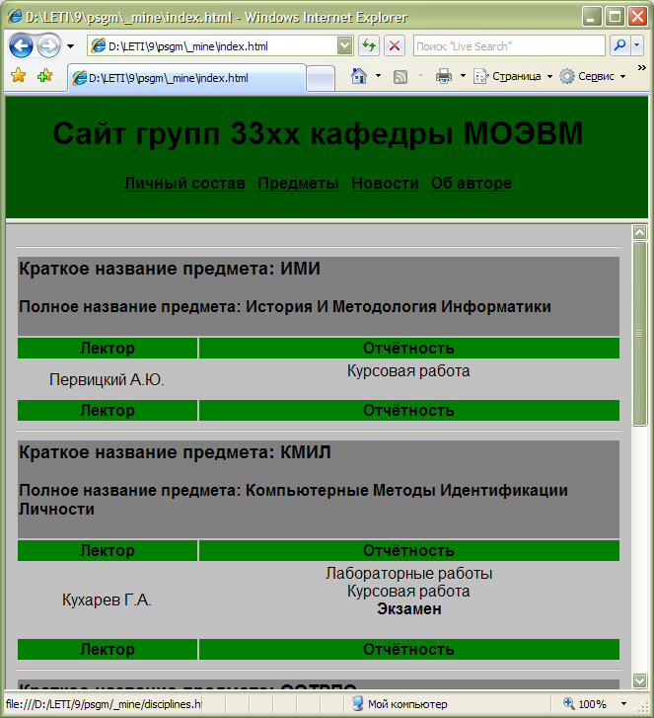 | Страница «Об авторе»  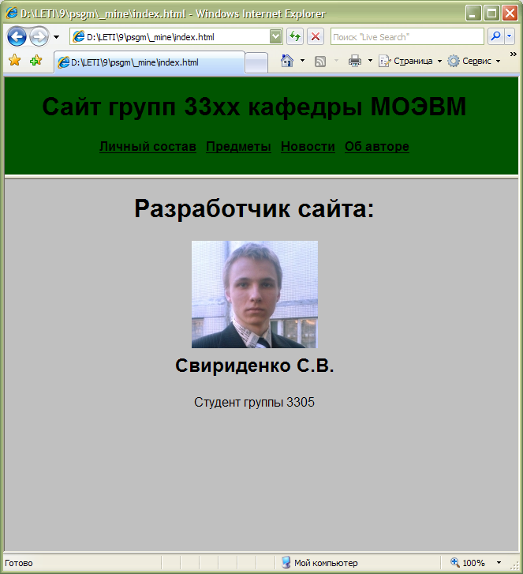

Код
Наполнение файлов в целом аналогично, поэтому приведём пример типовой обработки:
Файл groups.xml
<?xml version="1.0" encoding="UTF-8"?>
<!DOCTYPE groups SYSTEM "groups.dtd">
<?xml-stylesheet type="text/xsl" href="groups.xsl"?>
<groups>
<group name="3305">
<student name="Свириденко С.В." mail="ssv@3352.spb.ru">
<male>1</male>
<birthdate>08.12.1986</birthdate>
<icq>666</icq>
<skype>skype666</skype>
</student>
<student name="Лысенко А.А." mail="laa@3352.spb.ru">
<male>1</male>
<birthdate>11.05.1986</birthdate>
<jabber>laa@jabber.net</jabber>
</student>
<student name="Баранова Н.Н." mail="bnn@3352.spb.ru">
<male>0</male>
</student>
</group>
<group name="3382">
<student name="Худяков Я.Д." mail="hyd@3352.spb.ru">
<male>1</male>
<icq>777</icq>
</student>
</group>
<group name="3351">
<student name="Скрипникова А.С." mail="sas@3352.spb.ru">
<male>0</male>
<birthdate>10.03.1986</birthdate>
<icq>888</icq>
</student>
<student name="Ерёменок А.В." mail="eav@3352.spb.ru">
<male>1</male>
<icq>999</icq>
<skype>skype999</skype>
<jabber>eav@jabber.ru</jabber>
</student>
</group>
</groups>

Файл groups.dtd
<!ELEMENT student (male, birthdate?, icq?, skype?, jabber?)>
<!ATTLIST student
mail CDATA #REQUIRED
name CDATA #REQUIRED
>
<!ELEMENT skype (#PCDATA)>
<!ELEMENT male (#PCDATA)>
<!ELEMENT jabber (#PCDATA)>
<!ELEMENT icq (#PCDATA)>
<!ELEMENT groups ((group*))>
<!ELEMENT group ((student*))>
<!ATTLIST group
name (3382 | 3351 | 3305) #REQUIRED
>
<!ELEMENT birthdate (#PCDATA)>

Файл groups.xsl
<?xml version="1.0" encoding="UTF-8"?>

<xsl:stylesheet version="1.0"
xmlns:xsl="http://www.w3.org/1999/XSL/Transform"
xmlns="http://www.w3.org/TR/xhtml1/strict">

<xsl:output method="html"/>

<xsl:template match="/">
<xsl:apply-templates/>
</xsl:template>

<xsl:template match="groups">
<xsl:for-each select="group">
<xsl:sort select="./@name" />
<hr />
<table width="100%">
<tr width="100%" bgcolor="gray"><td colspan="4"><h1>Группа <xsl:value-of select="./@name" /></h1></td></tr>
<tr bgcolor="green">
<td width="10%" align="center"><b>Пол</b></td>
<td width="25%" align="center"><b>Имя</b></td>
<td width="50%" align="center"><b>Связь</b></td>
<td align="center"><b>День Рождения</b></td>
</tr>

<xsl:for-each select="./student">
<xsl:sort select="./@name" />
<tr>
<td align="center">
<img>
<xsl:attribute name="src">
<xsl:choose>
<xsl:when test="male&gt;0">pics\boy.png</xsl:when>
<xsl:otherwise>pics\girl.png</xsl:otherwise>
</xsl:choose>
</xsl:attribute>
</img>
</td>

<td align="center">
<xsl:value-of select="./@name"/><br />
</td>

<td align="left">
<b>Почта: </b>
<a>
<xsl:attribute name="href">
mailto:<xsl:value-of select="./@mail"/>
</xsl:attribute>
<xsl:value-of select="./@mail"/>
</a>
<br />

<xsl:if test="./icq">
<b>Номер ICQ: </b>
<xsl:value-of select="./icq"/>
<br />
</xsl:if>

<xsl:if test="./skype">
<b>Имя в Skype: </b>
<xsl:value-of select="./skype"/>
<br />
</xsl:if>

<xsl:if test="./jabber">
<b>Jabber-аккаунт: </b>
<xsl:value-of select="./jabber"/>
<br />
</xsl:if>

<br />
</td>

<td align="center">
<xsl:if test="./birthdate">
<img src="pics\birth.png" />
<xsl:value-of select="./birthdate"/>
<img src="pics\birth.png" />
<br />
</xsl:if>
</td>
</tr>

</xsl:for-each>

<tr bgcolor="green">
<td width="10%" align="center"><b>Пол</b></td>
<td width="25%" align="center"><b>Имя</b></td>
<td width="50%" align="center"><b>Связь</b></td>
<td align="center"><b>День Рождения</b></td>
</tr>
</table>
</xsl:for-each>
</xsl:template>
</xsl:stylesheet>

Файл groups.html
<html>
<head>
<!-- <link rel="stylesheet" href="style.css" type="text/css"/> -->
<title>Списки групп</title>
<meta http-equiv="Content-Type" content="text/html; charset=utf-8" />
<script language="JavaScript">

function transform(xmlURL, xslURL)
{
var xml = new ActiveXObject("MSXML.DOMDocument");
xml.load(xmlURL);

var xsl = new ActiveXObject("MSXML.DOMDocument");
xsl.load(xslURL);

return xml.transformNode(xsl);
}

function show(body)
{
document.body.innerHTML = body;
}

</script>
</head>

<body onLoad="show(transform( 'groups.xml', 'groups.xsl'))">
</body>
</html>

Выводы и оценка работоспособности
В ходе работы над данным курсовым проектом я ознакомился с основами технологий HTML, XML, DTD, XSLT, и применил их для разработки сайта.
Полученный в ходе работы сайт обладает требуемой функциональностью, лёгок в обслуживании и расширяем.

